附件1：
新选课系统操作指南
一、登录（bkxk.whu.edu.cn）
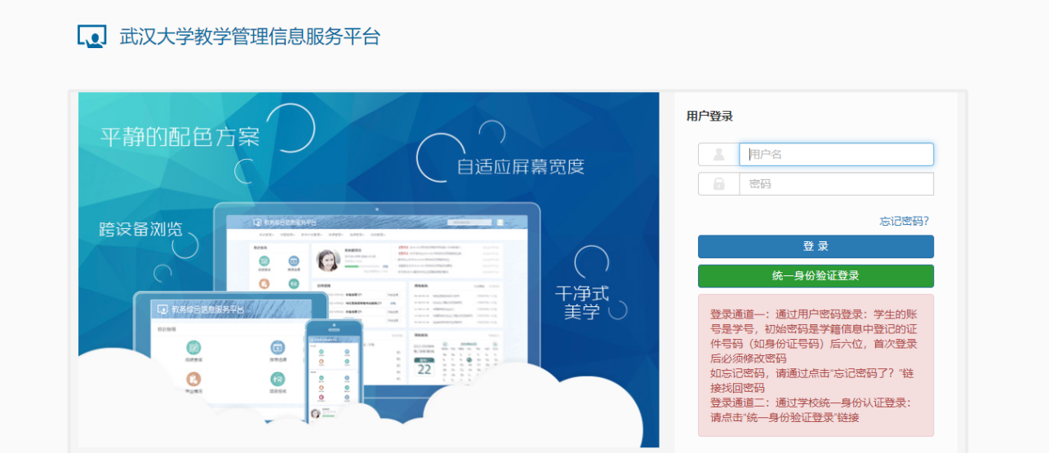
登录界面两种登录方式：
1、通过选课系统用户密码登录，账号为学号，初始密码为学籍信息中证件号码后六位，首次登录会提示修改密码。
2、通过学校门户统一身份验证登录，即学校信息门户平台账号密码。

完善用户信息说明：
1、登录后显示学生个人信息维护，如下图所示。该页面下，点击申请按钮进入个人信息维护界面
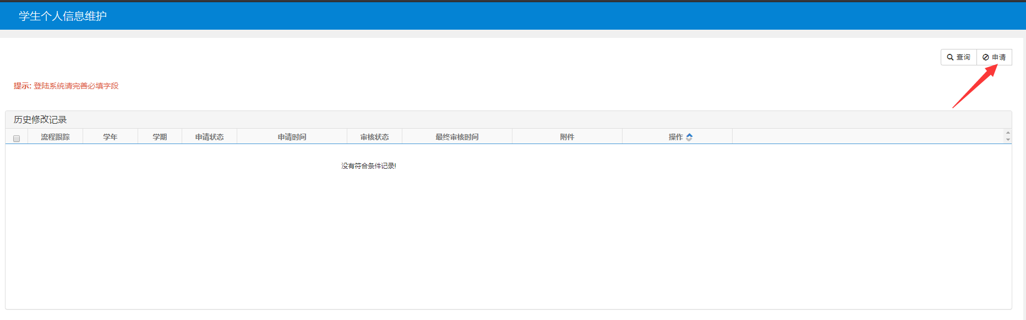
2、进入申请页面，选择联系方式，维护个人电子邮箱和手机号码，然后提交申请完成个人信息维护。
请注意，请如实填写个人手机号与邮箱，以方便在忘记密码后进行密码找回以及各类信息的推送。（例如：成绩信息、调停课信息、考试信息等）
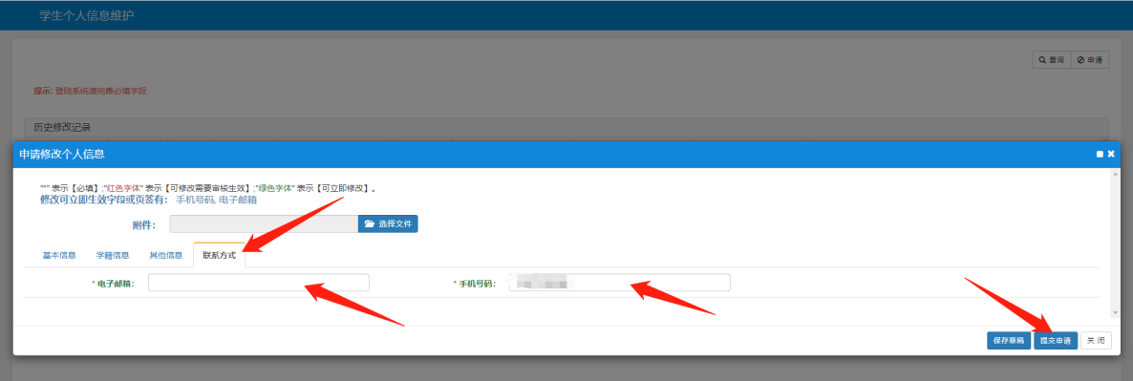
3、如个人信息变更后，可在正常使用界面点击“信息维护”--“学生个人信息维护”进行修改，如下图所示
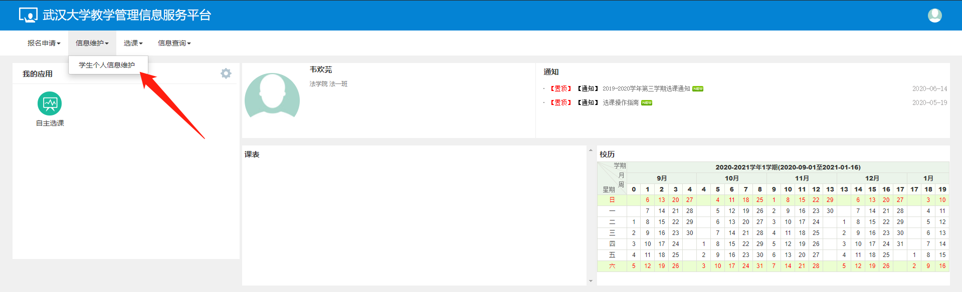
4、如需修改密码，可点击右上角用户图标修改密码，如下图所示
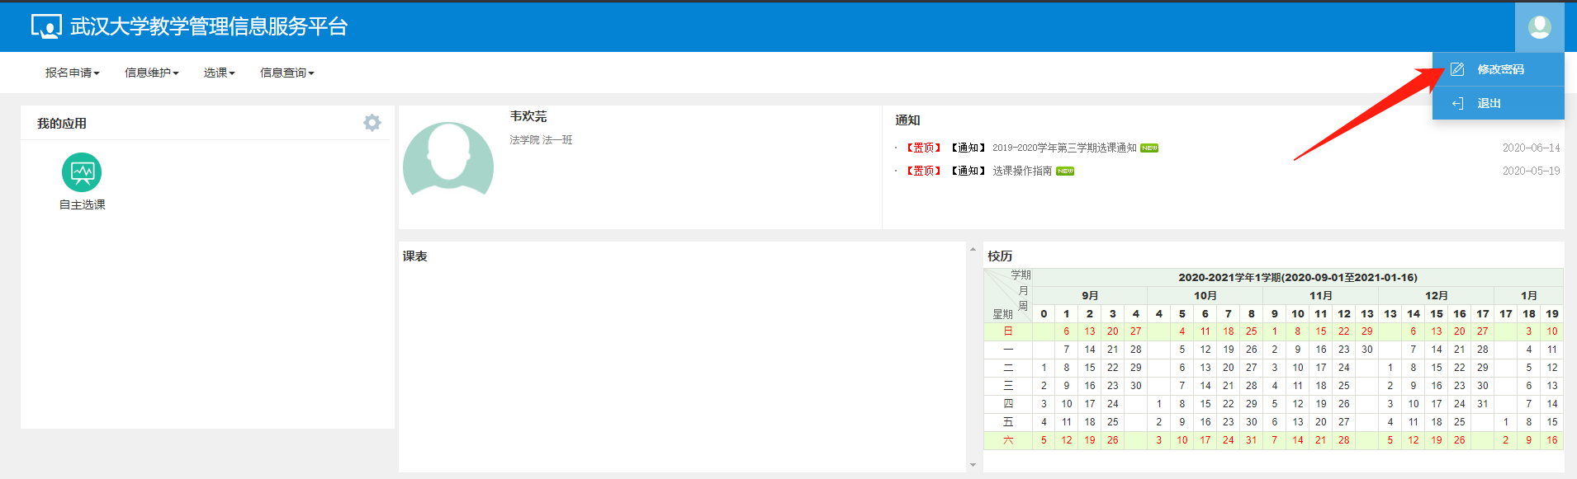
提示：个人密码请妥善保管。
- 界面及基础功能
1、主页面显示区域划分：功能、个人应用、个人信息、通知、课表、消息、校历、成绩。
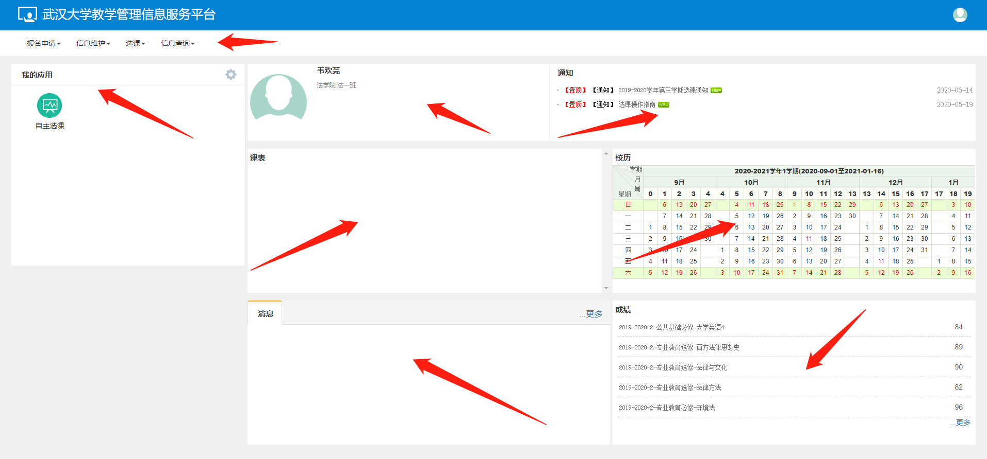
2、学生操作功能模块划分：报名申请（重修选课）、信息维护（学生个人信息维护）、选课（课表查询、自主选课）、信息查询（选课情况查询、成绩查询、选退记录查询）
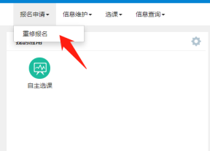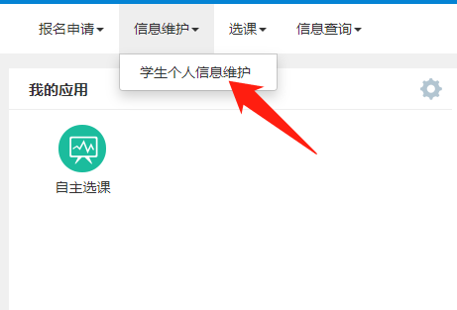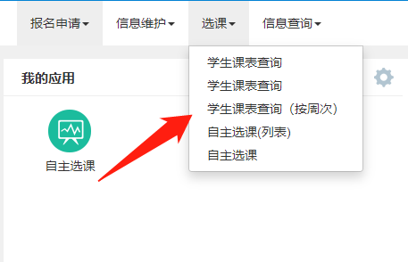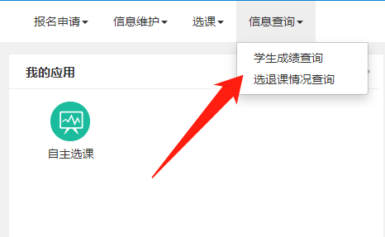

三、选课功能介绍
（一）选课流程介绍
通过个人应用中的自主选课或选课功能中的自主选课进入选课界面。如下图所示。
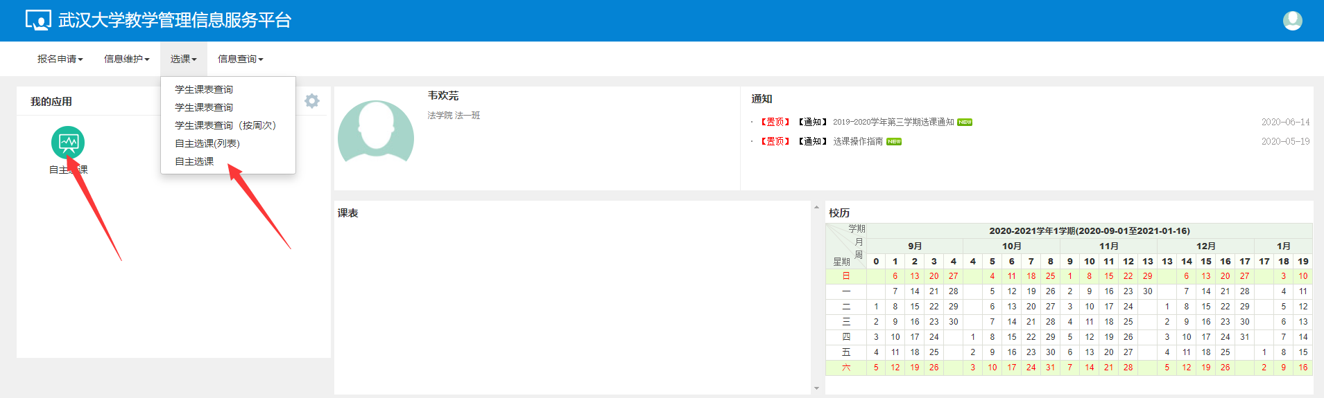
选课时，请先选专业课程，然后在空余时间段内选择公选、通识、体育等课程。
1、可通过上方搜索栏直接精准查询相应课程（搜索内容包括课头号、课程名称等）；
2、可通过筛选条件有选择性查询课程；
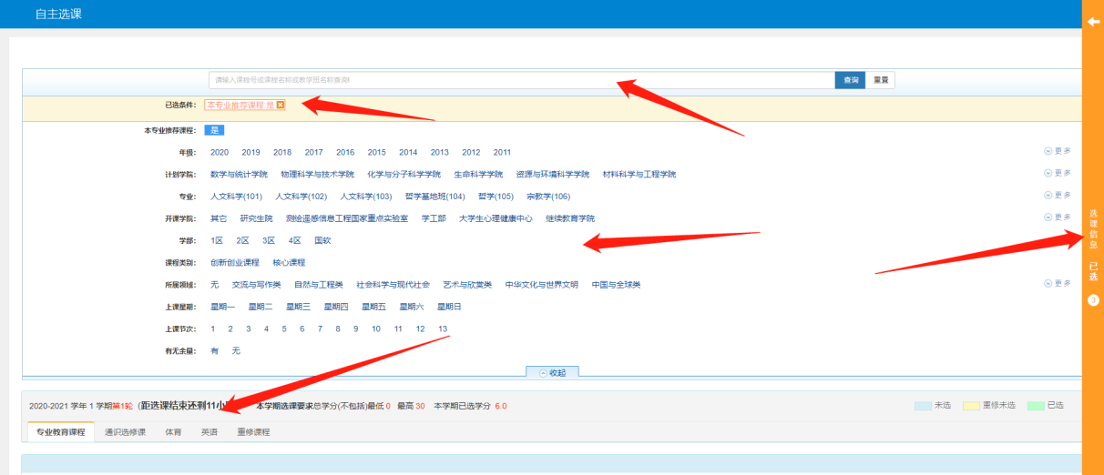
3、可通过下方课程类别直接查看所有相应课程。点击课程类型后，筛选条件栏会自动收起，以便查看课程。
4、点击选课按钮完成选课，对于时间冲突或有调整的课程，再次点击完成退选。
5、专业课程自动推荐本年级本专业专业课表，如需跨专业跨年级选课，可取消此默认设置。
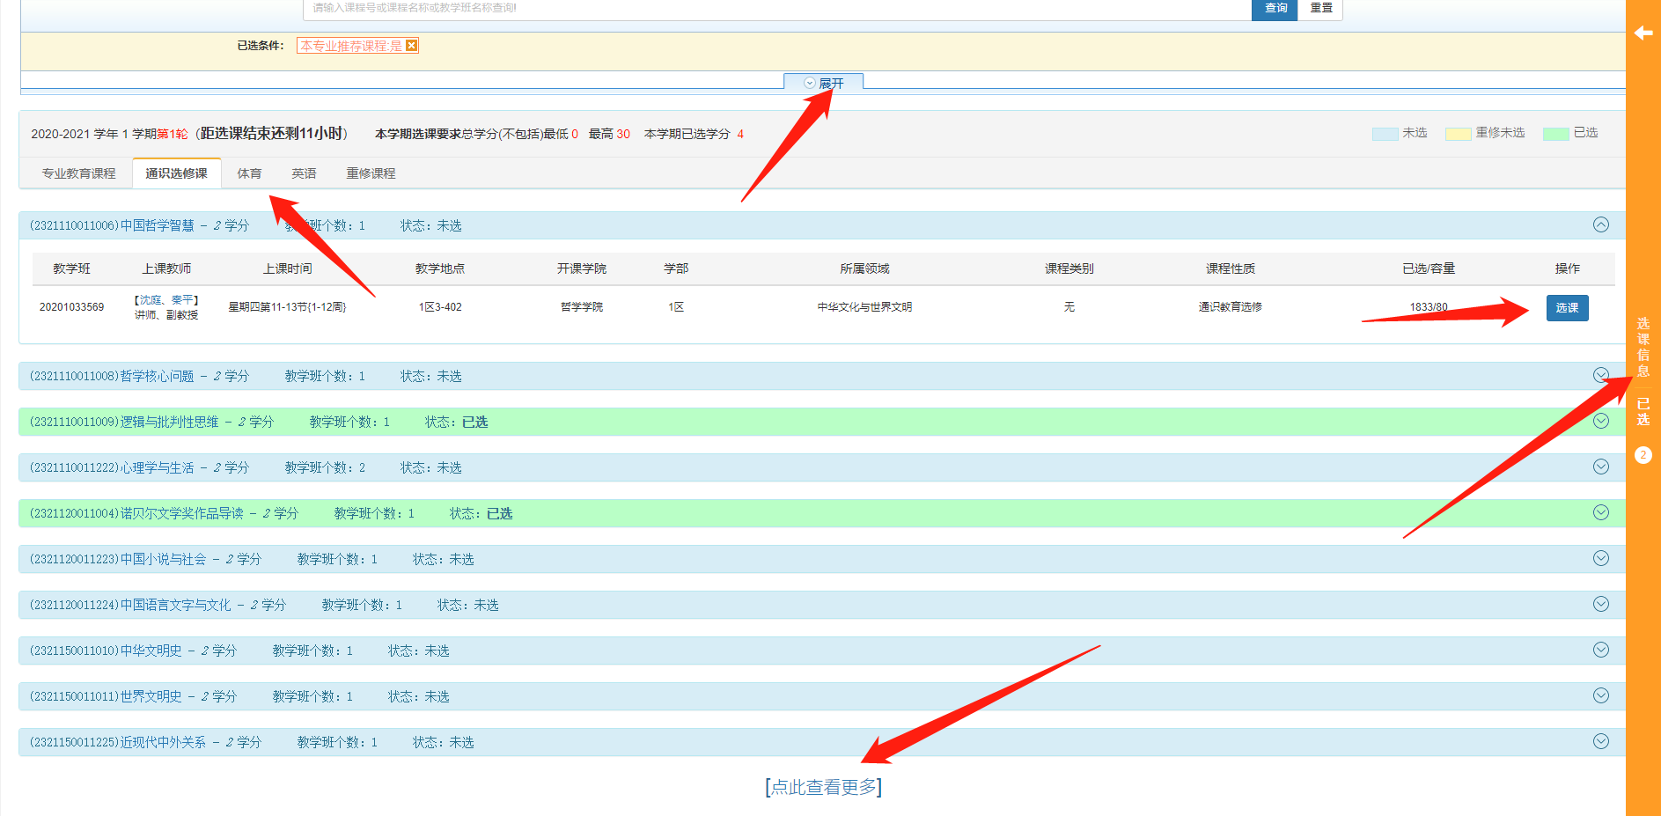
6、侧边栏“选课信息”提供时间占用信息及选课信息查询，可通过侧边栏信息掌握上课时间和空余时间，有针对性的完成选课。（绿色表示无冲突可选，黄色表示部分周次被占用，可选课程减少；红色表示大部分周次被占用，已无可选课程，该时间段不可选课）
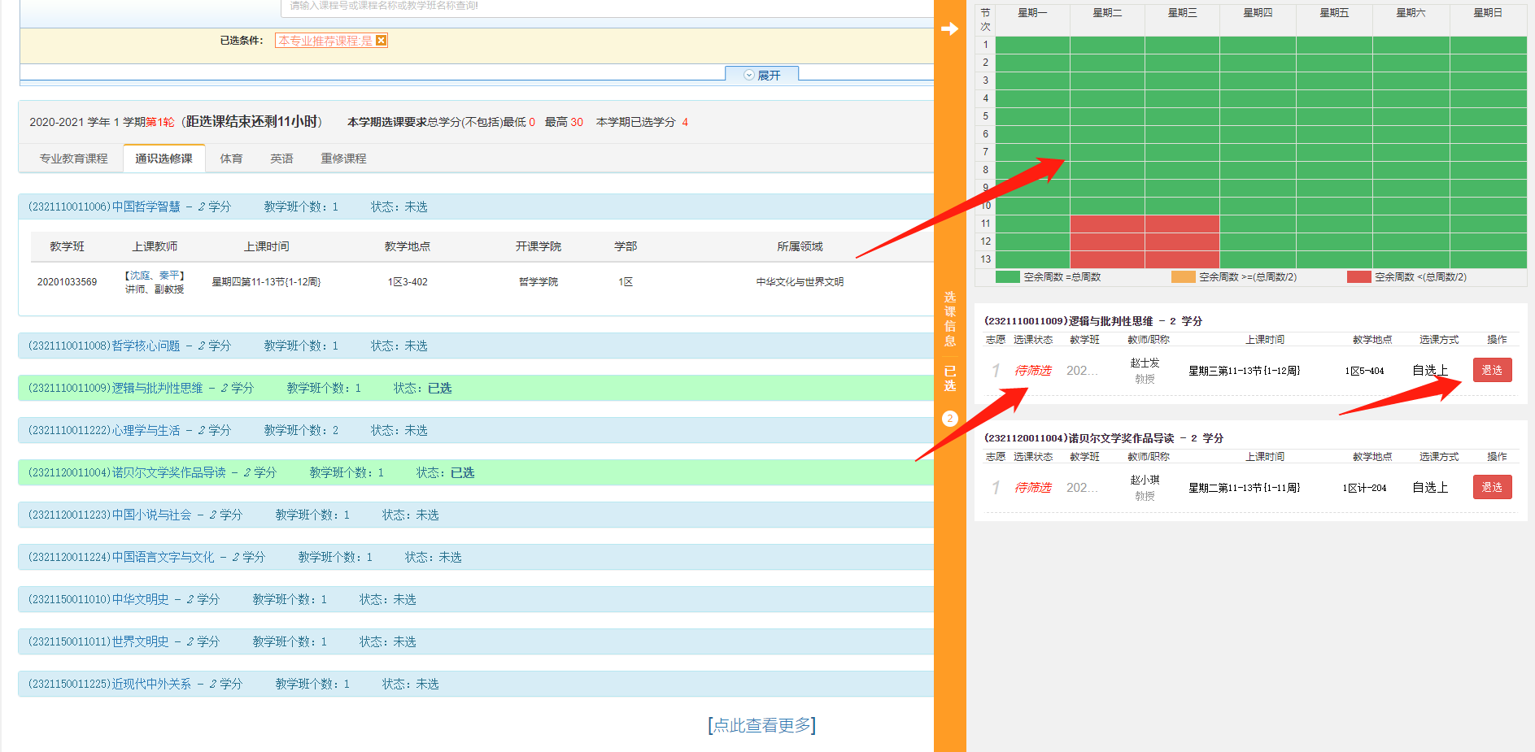
（二）英语、体育选课
1、英语选课：英语课程大部分为预置选课名单。如需选课请在完成专业课选课后在剩余时间段内在英语课程板块里选课。
2、体育选课：请先在推荐专业课表内查询本专业体育推荐时间，然后在体育板块内选择对应时间段内的体育课程。

（三）重修选课、缓考选课
重修选课在正常选课结束后进行，在功能模块报名申请中点击重修报名（如下图所示）。选课学生类型分为及格重修与不及格重修，重修班分为单开班重修（即重修班）和跟班重修。
重修选课须知：
（1）已修课程与重修课程必须课程代码、课程性质、学分一致才可重修；
（2）已修课程与重修课程课程代码、课程性质、学分不一致则无法看到重修课程。高年级如因培养方案调整请与本学院教学秘书联系，核实情况后完成重修选课名单添加。
（3）不及格重修选课受单开班重修选课名额限制；不及格重修和及格重修是在正常选课结束后剩余的名额中开放；如课程已无名额，则无法进行及格重修。
（4）缓考选课与不及格重修选课的选课方式和选课时间一致。
